Строение и размножение папоротников
- Количество видов – 12тыс., около 150 в. европейских странах.
- Распространены повсеместно, вплоть до арктической тундры. Наиболее многочисленны в Юго-Восточной Азии.
- Представлены как травянистыми так и древовидными формами.
- имеют корни, стебли, листья;
- Развиты проводящие (ксилема имеет трахеиды) , механическая, основная и покровная ткани
Строение папоротника(на примере щитовника мужского).
- Растет в тенистых лиственных и смешанных лесах поодиночке или группами
- Многолетнее травянистое растение, состоящее из: корневища (подземный стебель), придаточные корни, листья дважды перисторассеченные (вайи)
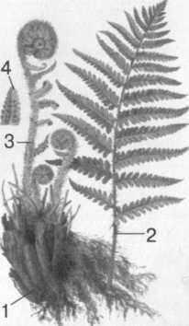
Строение щитовника мужского:
1 — корневище; 2 — взрослый лист; 3 — молодые листья; 4— спорангии.

- Молодые листья – улиткообразно закручены и закрыты пленкой, пробиваются на поверхность на третий год жизни (растут верхушкой). Листья покрыты эпидермисом с устьицами на нижней стороне и пронизаны жилками, в основной ткани – хлоропласты. Листья папоротников соответствуют целым веточкам и наз. вайи.
Размножение.
Спорофит (листостебельное растение) имеет сорусы (группы спорангии, покрытые общим покрывальцем) на нижней стороне листа споры заросток (тонкая зеленая многоклеточная пластинка сердцевидной формы, имеет ризоидами) – это гаметофит (на нижней поверхности образуются антеридии (многожгутиковые сперматозоиды) и архегонии (по 1 яйбцеклетке) оплодотворение при наличии воды зигота
спорофит.
- В цикле развития преобладает спорофит
- Сравните мхи и папоротники. Результаты сравнения занесите в таблицу. Сформулируйте вывод по таблице.
Признак сравнения | Мхи | Папоротники

- Рассмотрите рисунок. Что обозначено на рисунке цифрами. К какой стадии жизненного цикла относятся данные структуры?

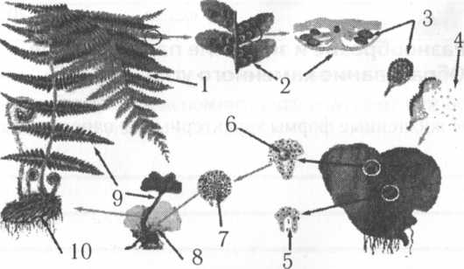
8

Домашнее задание: параграф 21(составить таблицу сравнения мхов и папоротников)

